红 黑 粗的蓝白黄 细的黑 蓝 白 黄 红
依次顺序 12V和开是开，开闸out2，12V和关是关，关闸out1 地和地感接雷达和车检。过车落杆子
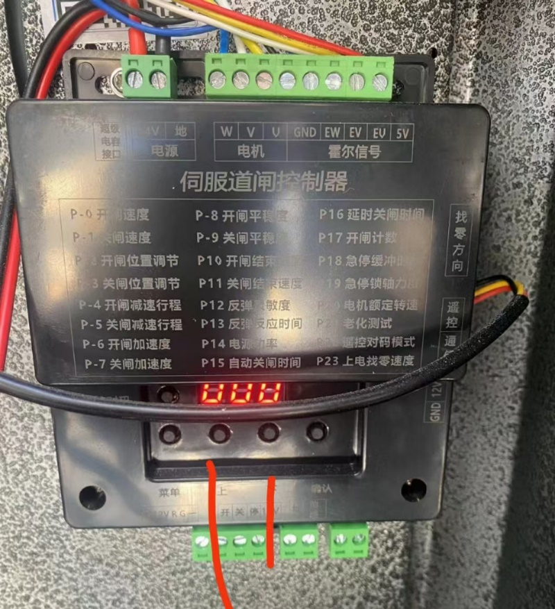
控制器第一次上电操作步骤：
1、检查电机UVW线序没问题后通电，按主板上的“上”，这时主板会自动找零，如果闸杆不是往抬杆方向运行，则把主板上的“找零方向”拨码拨向另一侧，然后重新通电，重新找零。
2、找完零后，数码管会显示90°左右，这时需设置闸杆的垂直位置和水平位置，
长按“菜单”键调到P-2，然后短按菜单键，数码管会显示“数值”，这时调按键“上”和按键“下”，把闸杆调到合适的垂直位置，然后按确认键退出。同样操作进入菜单P-3，把闸杆调到合适的水平位置。

开闸位置调节 P-2 杆垂直位置调节，通过短按或长按”上、下键”，可以自动将杆调节到垂直方向位置

关闸速度调节 P-3 杆水平位置调节，通过短按或长按”上、下键”，可以自动将杆调节到水平方向位置

1、长按遥控对码按键2-3S进入该界面，按遥控器上的任意按钮，如果听到短“滴”一声后，表示配对成功，听到长“滴”声，表示已存在，总共可以配250对遥控。
2、在该界面下，长按”上键”或者”下键”，可以清空所有遥控码。
3、短按”遥控对码”键退出遥控学习，退出设置界面后遥控才生效。

a、 按”上”键和”下”键可以选择对应的菜单。
b、 按”菜单”键进入【参数设置界面】。
c、 按”确认退出”键可以返回【正常运行界面】。

